Befehle löschen | 
gehe vorwärts | 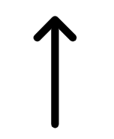
drehe 90° rechts | 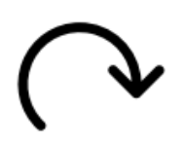
gehe vorwärts
drehe 90° links | 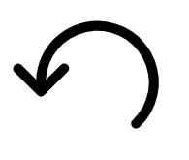
gehe vorwärts
gehe vorwärts
gehe vorwärts
drehe 90° rechts
gehe vorwärts
gehe vorwärts
drehe 90° links
gehe vorwärts
Start | 

